新 书 推 荐

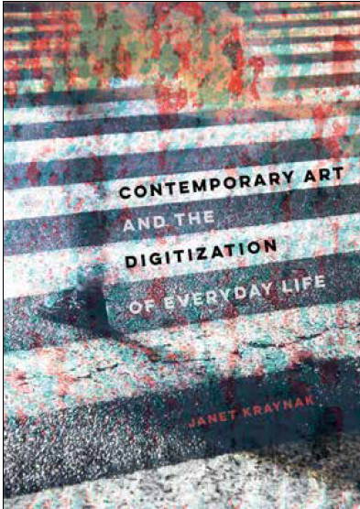
中文书名：《当代艺术与日常生活的数字化》
英文书名：Contemporary Art and the Digitization of Everyday Life
作 者：Janet Kraynak
出 版 社：University of California Press
代理公司：ANA/Jessica Wu
页 数：296页
出版时间：2020年11月
代理地区：中国大陆
审读资料：电子稿
类 型：社会科学

内容简介：

数字化是日常生活的动力,《当代艺术与日常生活的数字化》这本书并没有把它定义为一种技术或媒介，而是认为数字化是一种社会历史过程，它加剧了民主的侵蚀和政治不平等，特别是种族、民族和性别的不平等。珍妮特·克雷内克（Janet Kraynak）从历史的角度发现了这些发展的根源，与数字乌托邦主义的意识形态相矛盾，这种意识形态最早出现于20世纪60年代后期。伴随计算的社会模式的兴起，20世纪90年代新自由主义技术意识形态和网络计算的普及进一步推动了这一信念。这种正在持续发展的文化世界观与过去艺术策略的原则相吻合，其结果是在艺术历史话语中出现了严重的盲目性，最终损害了艺术在推进激进的民主目标中的重要作用。

作者简介：

珍妮特·克雷内克（Janet Kraynak）是哥伦比亚大学艺术史和考古系的高级讲师，也是该校现代以及当代艺术专业研究生导师， 负责批评和策展研究(MODA)项目。她是《瑙曼重申》（Nauman Reiterated）、《请注意:布鲁斯·瑙曼的话:写作和采访》（Please Pay Attention Please: Bruce Nauman’s Words: Writings and Interviews）的作者。

谢谢您的阅读！

请将反馈信息发至：吴伊裴（Jessica Wu）
安德鲁·纳伯格联合国际有限公司北京代表处
北京市海淀区中关村大街甲59号中国人民大学文化大厦1705室
邮编：100872
电话：010-82449901
传真：010-82504200
Email：jessica@nurnberg.com.cn
网址：http://www.nurnberg.com.cn
微博：http://weibo.com/nurnberg
豆瓣小站：http://site.douban.com/110577/

